新视频地址：http://www.w3school.com.cn//i/movie.mp4

1.for循环数组讲解

回顾一下其他编程语言的数组语句，以C语言为例：

int a[3] = {2, 1, 8};

a：数组名称

当前项的下标变量名 &a[1]=1

当前项的变量名

Page({

data:{

array:[

{

message:"点赞"

},

{

message:"投币"

},

{

message:"收藏"

}

]

}

})

在组件上使用“wx:for”控制属性绑定一个数组，即可使用数组中各项的数据重复渲染该组件。默认数组的当前项的下标变量名默认为“index”，数组当前项的变量名默认为“item”

<view wx:for="{{array}}">

{{index}}:{{item.message}}

</view>

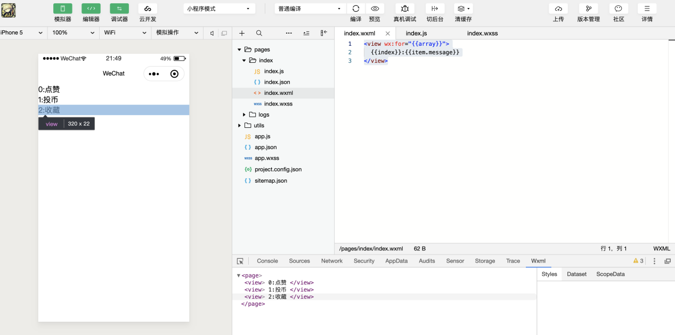

使用“wx:for-index”可以指定数组当前下标的变量名，

使用“wx:for-item”可以指定数组当前元素的变量名；

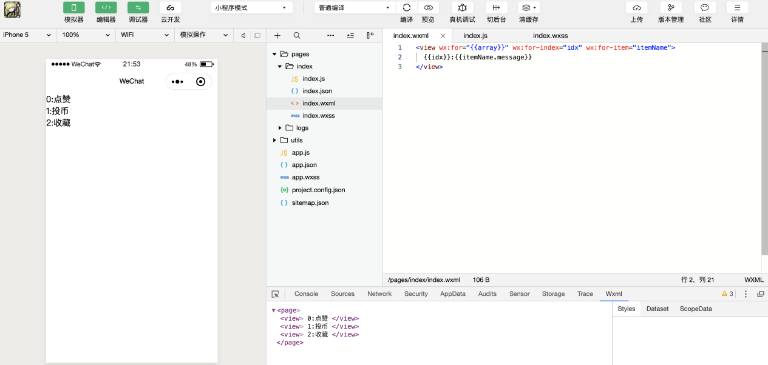

wx:for可以进行嵌套

<view wx:for="{{[1, 2, 3, 4, 5, 6, 7, 8, 9]}}" wx:for-item="i">

<view wx:for="{{[1, 2, 3, 4, 5, 6, 7, 8, 9]}}" wx:for-item="j">

<view wx:if="{{i <= j}}">

{{i}} \* {{j}} = {{i \* j}}

</view>

</view>

</view>

打印出来的乘法表效果如下

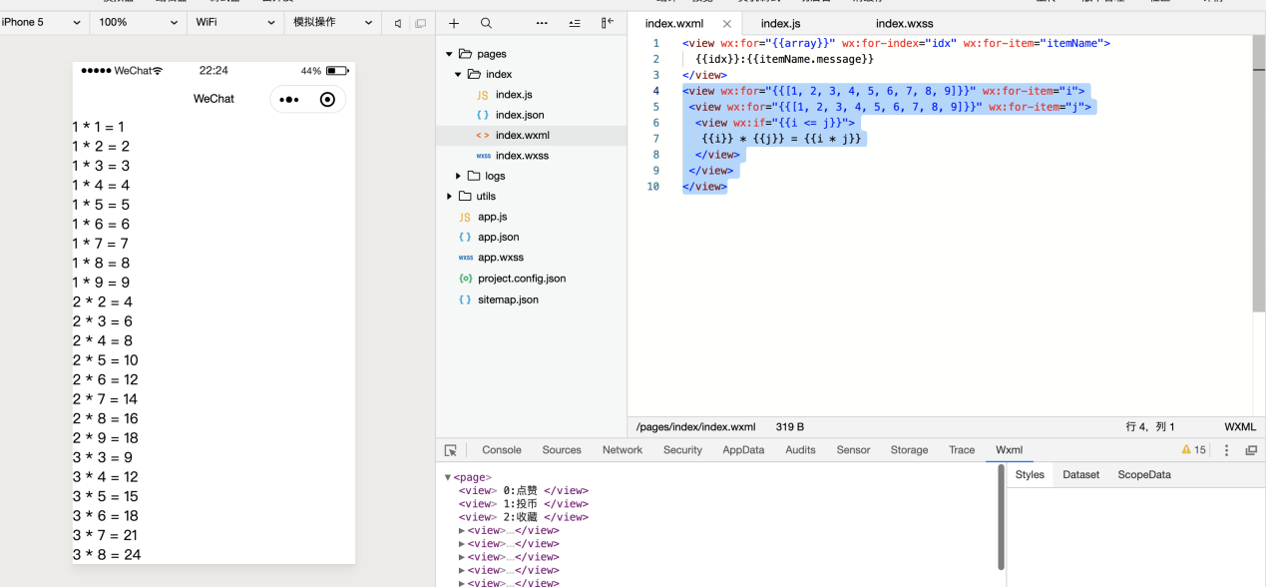

wx:key 官方解释：当数据改变触发渲染层重新渲染的时候，会校正带有 key 的组件，框架会确保他们被重新排序，而不是重新创建，以确保使组件保持自身的状态，并且提高列表渲染时的效率。

翻译：在不使用 wx:key的情况下, 如果 array 内的数据发生改变，则会重新创建每个Item对象然后渲染列表（费时费力）  
在使用 wx:key的情况下，如果array中的数据发生改变，只是将对应的对象重新排序。未发生变化的对象，不会重新创建(Very good)

使用情况：

1.第一种：wk:key="字符串"，代表在for循环的array中的item的某个property，该property的值（不是property哦！）需要是列表中唯一的字符串或者或者数字

Page({

data:{

array:[

{

id:1,

message:"点赞"

},

{

id:2,

message:"投币"

},

{

id:3,

message:"收藏"

}

]

}

})

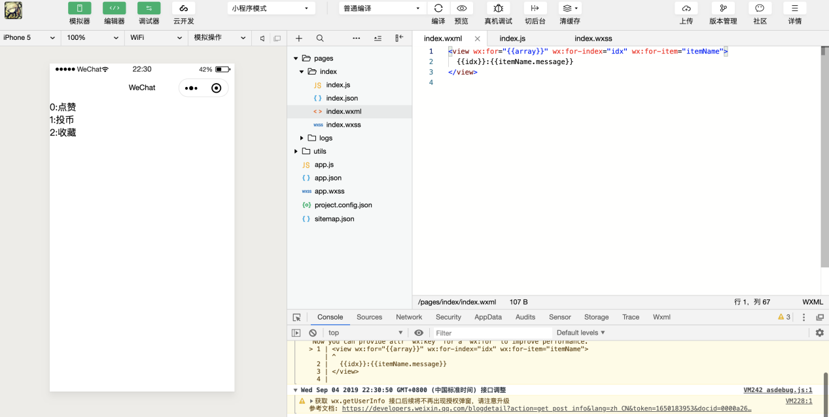

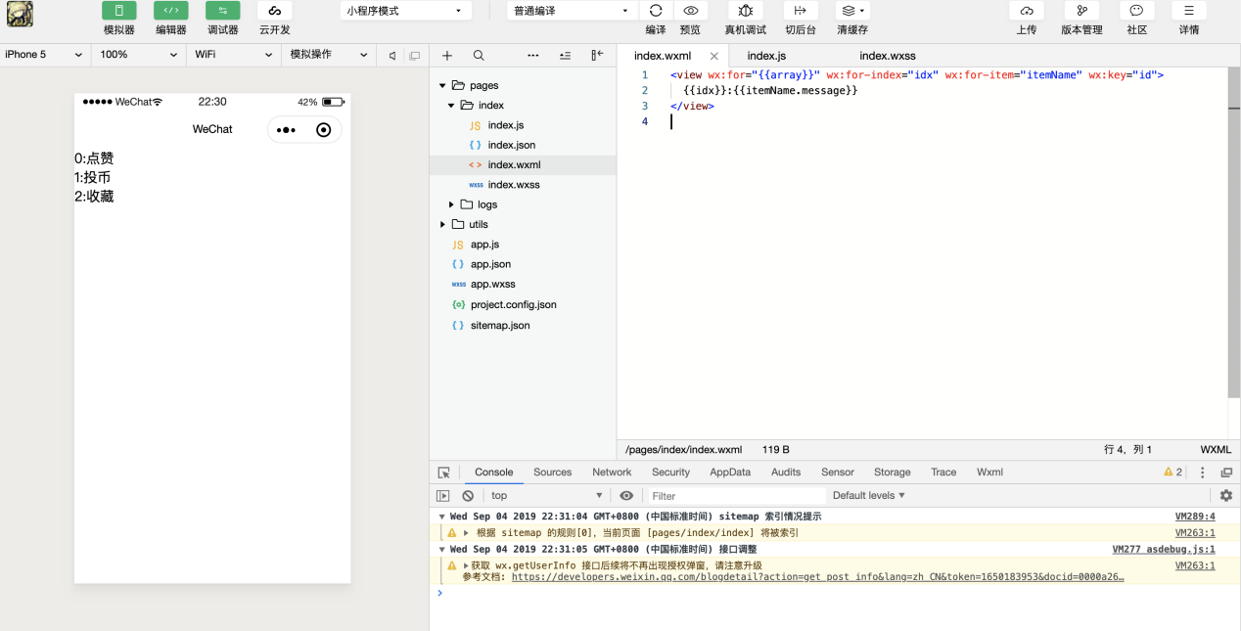

2.第二种：wk:key="\*this",代表在for循环中的item自身，这种表示需要item本身就是一个唯一的字符串或者数字。

第三个小程序设计到的只是点还有一个input组件没讲，这个会单出一期视频进行讲解的，外加还有一个组件也一直没讲：button